|  |
| --- |
| **PVStock-Control** |
| Documentación |
|  |
| Explicación concreta de los procesos del sistema PVStock-Control Versión 1.0.0 |
|  |
| **Ing. Wilfredo de Jesus Ramos Alonso** |
| **28 de Julio de 2015** |
|  |

Contenido

**1 Portada** ......…………...……………………………………………………........................................1

2 Índice ..………………...………………………………………………………………………………2

3 Objetivo……………...………………………………………………………………………………...3

4 Descripción del sistema....……………………………………………………………………………..3

5 Desarrollo de procesos ...………………………………………………………………………………3

6 Dar de alta un cliente….....……………………………………………………………………………..3

7 Dar de Baja un cliente ...……………………………………………………………………………….4

8 Asignación de Serial a un cliente………………………………………………………………………5

9 Clientes próximos a vencer....................................................................................................................8

10 FAQS.....................................................................................................................................................9

**Objetivo:**

Es de llevar la estimación y numero de renovaciones para otorgar las licencias y renovaciones de licencias correspondientes a cada cliente mediante la información que nos proporcionara el departamento de administración (ya que ellos llevan el control de los pagos).

**Descripción del sistema:**

El sistema **PVStock-Control** consta dar licencias y renovación de estas mismas para el trabajo del sistema **PVStock** (punto de venta). Las renovaciones son del lapsos de tiempo máximo de 999 días en el que sistema **PVStock** (punto de venta) estará activo para el cliente, también se lleva un control de la información de clientes de **PVStock** (teléfono, celular, nombre del cliente, nombre del negocio, etc10.).

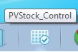

**Desarrollo de procesos:**

* Dar de alta un cliente: llenar la información de los clientes en el sistemas
* Dar de baja un cliente: es desactivar su información, mas esta misma no se borrara del sistema.
* Generar un numero serial: con la información guardada del cliente podremos otorgarle un numero serial y relacionarlo con un numero de cliente
* Generar una Licencia: dar una licencia a un cliente antes o después de haber transcurrido el periodo de prueba.
* Renovación de licencia: la renovación de licencia es establecida dependiendo de la que el cliente ha comprado esa información la tiene el departamento de administración.
* Vencimiento de licencias: ver que clientes están próximos a vencer.
* Dar de alta un cliente.

1. Dar clic en Catalogo --- Clientes

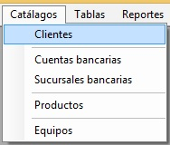

1. Pantalla de cliente se desplegara, llenar los campos del cliente (campos obligatorios Clave y nombre) la información del cliente la proporcionara Lic. Elisa García Ext. 2025

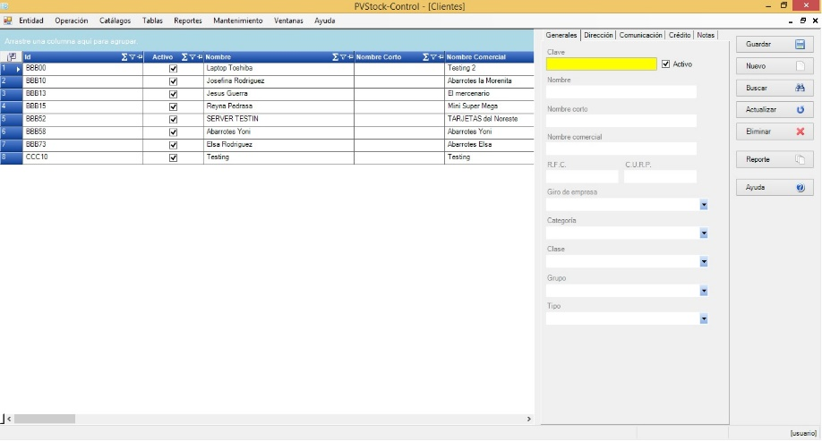

1. Después de llenar la información necesaria dar clic en el botón Guardar

* Dar de baja un cliente

1. Repetir paso 1 del proceso anterior, dar doble clic sobre el recuadro del cliente
2. En la cuadrilla aparecerá la información del cliente, después dar doble clic sobre el recuadro marcado
3. Desmarcar la casilla (checkbox) **Activo**
4. Dar clic en guardar

Nota: no es necesario eliminar un cliente, debido a que su puede volver a pedir nuestros servicios

* Asignar un serial a un cliente

1. Dar clic sobre Operación ---- Asignación de serial a Cliente

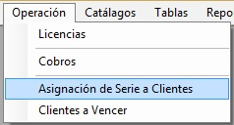

1. La siguiente pantalla se abrirá

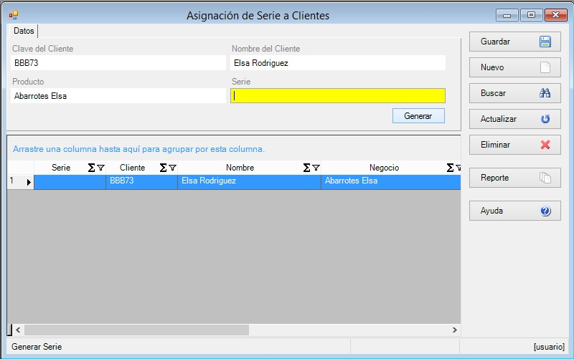

1. Dar doble clic sobre el cliente ubicado en la cuadrilla de abajo y en el tab de **Datos** Aparecerá su información
2. Dar clic en el botón **Generar** y un serial se proporcionara ( tarda unos pocos segundos)
3. Dar clic en el botón **Guardar**

Nota: si el cliente no aparece en la cuadrilla de abajo, es debido a que no se ha agregado en el catalogo de clientes

* Dar licencias y renovaciones de licencias

Nota: **el cliente se puede comunicar o nosotros podemos llamar al cliente, la información está guardad en el tab de Comunicación del catalogo de clientes. Pedirle al cliente que entre a la pantalla de control de licencia que es la primera pantalla que aparece al dar doble clic al icono de acceso al sistema PVStock**

1. Dar clic en Operación-----Licencias

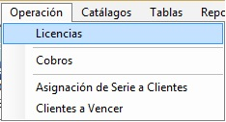

1. La pantalla de licencias se abrirá

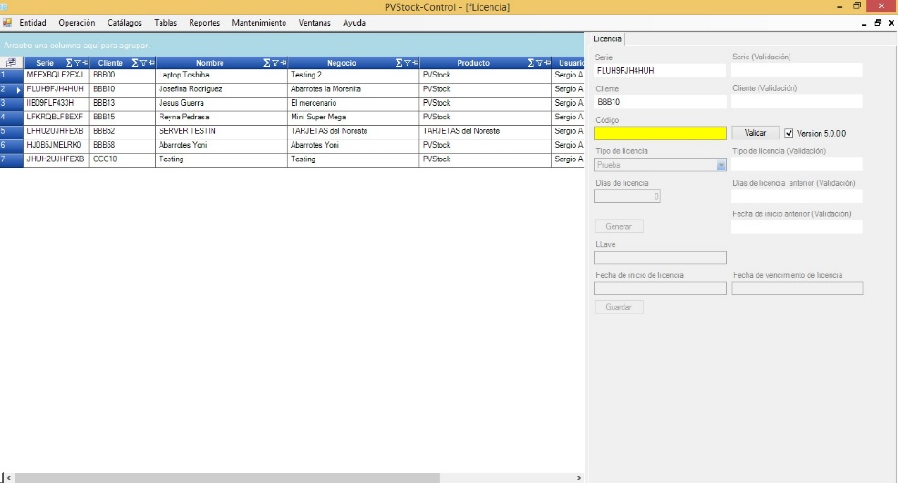

1. Seleccionar el cliente dando doble clic izquierdo sobre el recuadro marcado, la información de serie y cliente pasaran al Tab de Licencia
2. Pedirle al cliente que genere un código (El código se genera dando clic en el botón **Generar** ubicado en la pantalla de control de licencia del cliente como se muestra en la siguiente figura)

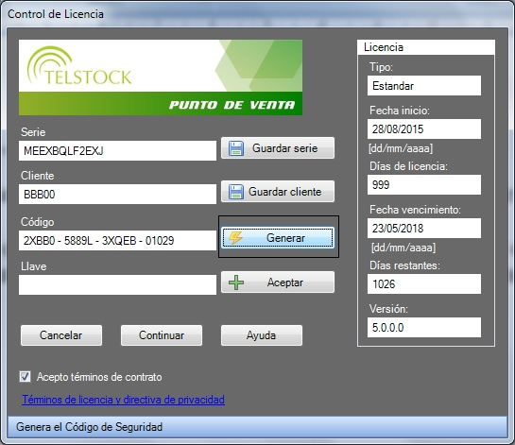

1. Escribirlo en el campo **Código** y verificar la versión establecida en el cliente (**Si la versión NO es 5.0.0.0 desmarca el checkbox Versión 5.0.0.0**).



1. Dar clic en el botón **Validar** ( checar las FAQs para ver los posibles errores)
2. Seleccionar el **Tipo de Licencia** todas son **Estándar**, los días de licencia es dependiendo de lo que establezca en la información del pago que te enviara el departamento de Administración.

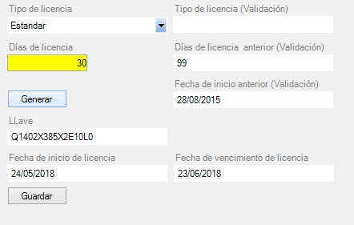

1. Dar clic en el botón **Generar**, después te saldrá una llave que se le dará al cliente y que tecle en el campo de **Llave** de la pantalla de control de Licencia
2. El cliente haya anotado su llave, mencionar que presione el botón **Aceptar** ubicado alado del campo **Llave** en la pantalla de control de licencia
3. Pedir que mencione la **Fecha de Vencimiento** también ubicada en la pantalla de control de licencia.
4. Verificar que sean las mismas fechas que te aparecen en el PVStock-Control
5. Dar clic en el botón **Guardar**

* Clientes próximos a Vencer

1. Dar Clic en el botón Operación--- Clientes a Vencer

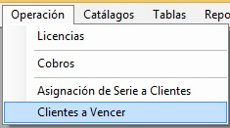

1. La pantalla de Clientes a Vencer se abrirá
2. Seleccionar la fecha que se dese
3. Dar clic en el botón ver, aparecerán los cliente que se les vencerá ese mismo día el punto de venta.
4. Llamar al cliente un día antes del vencimiento para dar una licencia de Estándar de 10 días

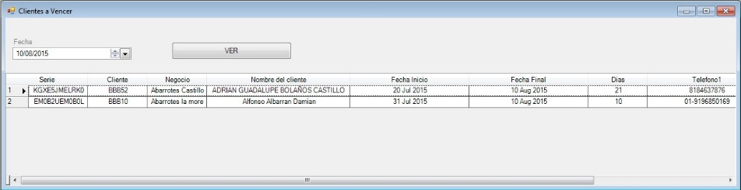

Nota: se recomienda hacer eso cada lunes y checar desde ese lunes hasta el siguiente lunes que clientes se les vencerá.

FAQs

Que errores son frecuentes en el PVStock-Control:

1. Error de base de datos numero: 2, Solución: entrar a Configuration Manager y dar start al Servicio de SQLEXPRESS
2. Error de longitud de caracteres en el campo Código, Solución: corregir el Código del cliente ya que esta incompleto

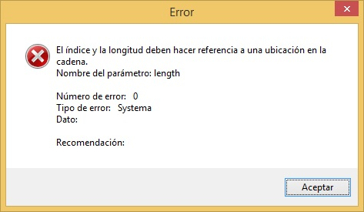

1. Porque no aparece el cliente en la cuadrilla de asignación de Serial. Solución: se tiene que agregar la información primero del cliente
2. Porque no me activa los campos para renovar una licencia. Solución: checar el código del cliente ya que está mal